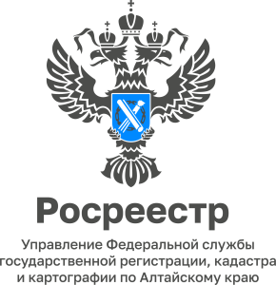

ПРЕСС-РЕЛИЗ
07.07.2022

Управление Росреестра и МФЦ Алтайского края перешли на электронную систему работы с документами

С 29 июня вступили в силу поправки в закон о государственной регистрации прав на недвижимость, и Росреестр перешел на безбумажный документооборот с МФЦ (за исключением закладных).
О порядке электронного взаимодействия и его пользе для заявителей, а также самих ведомств рассказали заместитель руководителя алтайского Росреестра Андрей Рерих и заместитель директора по правовым вопросам МФЦ Алтайского края Алена Кашлева.
Смотрите интервью https://www.youtube.com/watch?v=IehjoXZYCnE

Об Управлении Росреестра по Алтайскому краю
Управление Федеральной службы государственной регистрации, кадастра и картографии по Алтайскому краю (Управление Росреестра по Алтайскому краю) является территориальным органом Федеральной службы государственной регистрации, кадастра и картографии (Росреестр), осуществляющим функции по государственной регистрации прав на недвижимое имущество и сделок с ним, по оказанию государственных услуг в сфере осуществления государственного кадастрового учета недвижимого имущества, землеустройства, государственного мониторинга земель, государственной кадастровой оценке, геодезии и картографии. Выполняет функции по организации единой системы государственного кадастрового учета и государственной регистрации прав на недвижимое имущество, инфраструктуры пространственных данных РФ. Ведомство осуществляет федеральный государственный надзор в области геодезии и картографии, государственный земельный надзор, государственный надзор за деятельностью саморегулируемых организаций кадастровых инженеров, оценщиков и арбитражных управляющих. Подведомственное учреждение Управления - филиал ФГБУ «ФКП Росреестра» по Алтайскому краю. Руководитель Управления, главный регистратор Алтайского края - Юрий Викторович Калашников.

Контакты для СМИ
Пресс-служба Управления Росреестра по Алтайскому краю
Рыбальченко Елена +7 (3852) 29 17 33, 8 913 085 82 12
Корниенко Оксана +7 (3852) 29 17 44, 8 905 925 95 20
22press_rosreestr@mail.ru
www.rosreestr.gov.ru
656002, Барнаул, ул. Советская, д. 16

